Chapitre 1 : les allergies alimentaire

1. Introduction
Les allergies alimentaires ont pris une inattendue au cours des dernières décennies et représentent actuellement la première cause d’anaphylaxie en Europe. Les maladies allergiques représentent un problème de santé publique qui prend les proportions pandémiques dans les pays industrialisés. On constate qu’un enfant sur trois souffre actuellement d’une allergie et les prévisions sur dix sont alarmantes. En effet, 10% de la population pédiatrique est atteinte d’une allergie alimentaire en 2016. La diversification alimentaire est une période charnière dans le développement des allergies de l’enfant. Des données récentes ont par ailleurs confirmé l’intérêt d’une introduction précoce d’aliments potentiellement allergéniques dans un but préventif sous certaines conditions.

2. La classification des allergies

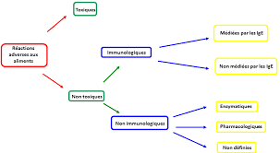
l’allergie alimentaire correspond à une réaction adverse aux protéines alimentaires par un mécanismes immunologique (IgE).

3. Les symptômes
On constate dans la majorité des cas une dermatite atopique qui affecte fréquemment le nourrisson et l’enfant en bas âge. Les symptômes gastro-intestinaux sont fréquents dans la petite enfant. Ils sont rarement les manifestation isolées d’une allergie alimentaire mais la présence de facteurs associés augmente la probabilité d’une telle étiologie. On constate alors des diarrhées chroniques et un impact sur la croissance staturo-pondérale.

4. Les principales allergies alimentaires
- Intolérance au lactose/ allergie à la protéine de lait de vache
- Allergie à l’œuf de poule
- Allergie aux fruits à coque/ arachide
- Allergie aux poissons/ crustacés
- Allergie aux fraises/ kiwi

5. Allergies et intolérances alimentaires
Evaluation Formative 1, Par groupes de 3 réponds aux questions suivantes et aide-toi de internet et marque leur source:
- Cite 3 allergènes présentés dans l’article :
- Qu’est-ce qu’une allergie ?
- Explique avec tes propres mots la théorie de l’impact de l’hygiène sur le système immunitaire.
- Explique la théorie <<des bons amis>>
- Après l’ingestion de quel aliment peut provoquer une intoxication histaminique ?
- Cite 4 pathologies découlant de l’intolérance au lactose
- Quel est le lien entre l’allergies et les prébiotiques ?
- A quel âge la production de lactase diminue naturellement ?
- Cite les principales source alimentaires contenant du lactose
- A partir de quel âge recommande-t-on d’introduire des arachides ?

Evaluation Certificative
Par groupe de 2, il t’est demandé de choisir une allergie alimentaire parmi la liste ci-dessous. Pour chacune des intolérances/ allergies, tu devras :
- Expliquer brièvement la maladie
- Donner les causes
- Donner les prévalences
- Citer les symptômes
- Expliquer le rôle de la puéricultrice(teur)
- Proposer des alternatives alimentaires
- Intolérances aux protéines de lait vache
- intolérances/ allergies au lait de chèvre et de brebis
- intolérances/ allergies à l’œuf
- intolérances/ allergies à l’arachide
- intolérances/ allergies à la farine de blé
- intolérances/ allergies au soja
- intolérances/ allergies aux fruits à coque
- intolérances/ allergies aux légumineuses

Les rôles de la Puer
Les symptômes
Les traitements/ prise en charges
Les différentes allergies alimentaires chez l’enfant
Les allergies alimentaire
chapitre 2 : La maladie caeliaque chez l’enfant

1. Introduction
L’intolérance alimentaire est une réaction de l’organisme suite à l’ingestion de certaines substances comme le lactose (sucre naturel du lait de vache), le gluten, le soja, ...
L’intolérance au gluten est aussi appelée maladie cœliaque et elle survient entre 3 et 6 mois.
C’est le gluten qui est responsable. Il est très irritant pour la muqueuse intestinale qui peut être fragilisée à vie.

Le gluten est une fraction des protéines de blé, d’orge, d’avoine, de froment, du seigle et du sarrasin. Grâce au gluten, nous pouvons fabriquer des pâtes. Il assure le bon déroulement des étapes de panification. Il favorise le gonflement de la pâte et favorise la digestibilité de l’aliment. Par contre, il peut engendrer une intolérance permanente et provoque la destruction des villosités intestinales qui entraine une malabsorption des nutriments. La maladie caeliaque est à l’origine de carences nutritionnelles en fer, calcium et acide folique.

2. Prévalence/ prédisposition
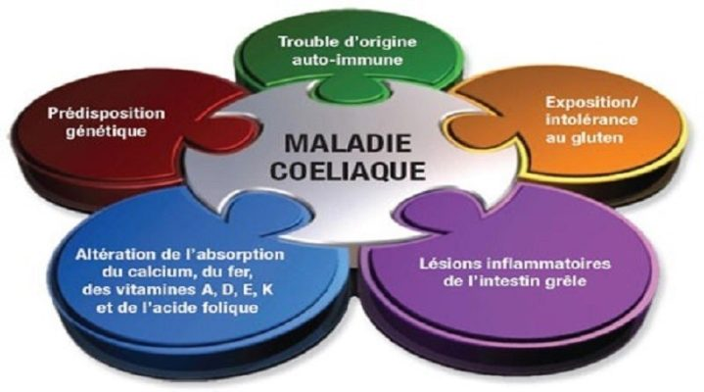
La prévention au gluten ne cesse d’augmenter, il est encore impossible actuellement d’expliquer clairement les raisons de ce phénomène. On dénombre 1 cas sur 300 en Europe.

3. Les différentes formes de maladies cœliaques
La cœliaque peut se manifester sous différentes formes :
- la forme classique débute entre 6 et 24 mois, le jeune enfant présente une diarrhée chronique, une anorexie, un ballonnement abdominal, une stagnation pondérale ou une perte de poids. On peut également observer une certaine irritabilité.
- La forme tardive peut débuter à n’importe quel âge mais les symptômes abdominales chroniques, ballonnement, ...
- La forme atypique est caractérisée par une dermatite, retard pubertaire, une perturbation des transaminases, arthrite, ...
- La forme silencieuse est souvent asymptomatique.
- La forme latente est caractérisée par le fait que le patient soit porteur mais dont l’histologie est normale.

4. Le traitement
Le seul traitement existant est une exclusion stricte du gluten à vie ! Ce régime est efficace et sans effet secondaire. Il est important de respecter scrupuleusement ce régime alimentaire pour éviter les complications à long terme de la maladie (mortalité multipliée par 4). Par ailleurs, on a prouvé une amélioration de la densité osseuse chez les enfants et adolescents souffrants de diabètes et de caeliaque simultanément.

5. La diversification alimentaire et le gluten
L’introduction du gluten doit être introduit entre 4 mois et 6 mois et de préférence quand l’enfant est encore allaité. Les quantités de gluten doivent être modérées caeliaque si le gluten est introduit avant 3 mois et après 7 mois. L’allaitement (effet immunomodulateur du lait maternel entre les peptides toxiques du gluten et le système intestinal).

Chapitre 3 : La phénylcétonurie

1. Introduction
La phénylcétonurie (PCU) est une maladie caractérisée par la non-assimilation de la phénylalanine. En effet, il s’agit d’un déficit de synthèse de l’enzyme permettant la transformation de la phénylalanine (Phe) en tyrosine (Tyr). C’est une maladie rare, génétique et héréditaire qui touche à la fois les filles et les garçons sans prépondérance particulière. Lorsque la maladie n’est pas dépistée assez tôt, on constate un excès de phénylalanine dans le cerveau, ce qui est toxique. Seul le test de Guthrie permet le dépistage de cette maladie.

2. La phénylalanine – acide aminé essentiel
Le phénylalanine est un acide aminé essentiel ayant un rôle fondamental dans le système nerveux par une stimulation de la glande thyroïde. Il s’agit également d’un stimulant intellectuel. Cet n’est pas synthétisé par l’organisme et doit donc être apporté par l’alimentation. En effet, c’est un des constituants de tous les aliments riches en protéines d’origine animale et végétale : viande, poisson, œuf, soja, lait, fromage, ...

3. Prévalence
C’est la maladie la plus représentée en France parmi les maladies métaboliques héréditaires. Elle est souvent dépistée dès la naissance grâce au test de Guthrie. Ce test mesure le taux de phénylalanine dans le sang au troisième jour de vie. 1 cas sur 17500 est dépisté ce qui représente 50 enfants par an.

4. Les symptômes cliniques
- Atteinte du système nerveux caractérisé par un retard intellectuel constant
- Trouble du comportement (agressivité, épilepsie)
- Déficience mentale progressive
- Absence de pigments de la peau
- Hypertonie musculaire (contraction exagérée des muscles)
- Catatonie (immobilité, rejet du monde extérieur, attitudes et gestes absurdes)
- Microcéphalie modérée.

5. Le traitement
Le régime très pauvre en phénylalanine est obligatoire dès les premiers jours de vie et au plus tard à la fin du premier mois. Les quantités en Phe dans le sang son vérifiées touts les 15 jours (2 à 8mg/ 100ml). A l’âge adulte, la vie des phénylcétonuries est relativement normale. Ce régime alimentaire doit être poursuivi à vie.
NUTRICIA Nutrition Clinique propose pour la phénylcétonurie une gamme large et variée de mélanges d’acides aminés :
- Pour le nourrisson (de 0 à 1 an) :
- PKU Anamix Infant (arome : neutre)
- Pour les enfants (de 1 à 10 ans) :
- PKU Anamix Junior (aromes : neutre, chocolat, vanille et orange)
- PKU 2-mix
- Pour les enfants/ adolescents/ adultes :
- Phlexy 10 arômes pomme-cassis, tropical et agrumes (à partir de 1 an)
- PKU Lophlex LQ10 tropical et orange (à partir de 4 ans)
- Add-Ins (à partir de 8 ans)
- PKU 2-Activa tomato (à partir de 8 ans)
- PKU 2-shake chocolat et fraise (à partir de 8 ans)
- XP-Maxamum (aromes : neutre, orange) (à partir de 8 ans)
- Pour les adolescents/ adultes :
- PKU 3-shake café (à partir de 15 ans)

6. Le mode alimentaire
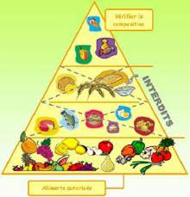
La plupart des personnes sont traitées grâce à un régime alimentaire pauvre en phénylalanine. Il s’agit de contrôler strictement l’alimentation pour n’apporter que la quantité de phénylalanine tolérée sans être toxique et pour fournir tous les autres éléments nécessaires à la croissance et au développement. Ce régime diététique doit être débuté dès que le dépistage néonatal est positif et poursuivi tout au long de la vie, même s’il est moins strict chez les adultes que chez les enfants. Un diététicien sera là pour aider les parents et la personne atteinte à mettre en place et respecter le régime. Un médicament, le dichlorhydrate sa saproptérine efficace chez un petit nombre de personnes atteintes, leur permettant de suivre un régime pauvre en phénylalanine beaucoup moins strict, voire d’avoir une alimentation normale.
Dès que le diagnostic de phénylcétonurie est fait (et avant même d’avoir le résultat du test de charge en BH4), l’alimentation habituelle du nouveau-né (sein ou biberon) est interrompue et l’enfant reçoit un mélange d’acides aminés sans phénylalanine, enrichi en sucre (glucides), lipides, vitamines minéraux. Grâce à ce régime, la phénylalaninémie du bébé va rapidement baisser et atteindre un taux satisfaisant. La phénylalanine pourra alors être réintroduite dans l’alimentation, en quantité très contrôlées. Cet apport est assuré par l’alimentation classique (sein- si la mère a maintenu la lactation en tirant sont lait régulièrement – ou lait 1er âge), donnée après que l’enfant aura bu le mélanger d’acide aminés sans phénylalanine. La proportion mélange d’acides aminés (sans phénylalanine / lait (avec phénylalanine) est calculée pour que le nourrisson ait une phénylalaninémie comprise entre 2 et 5 mg/dl. Des contrôles sanguins réguliers (toutes les semaines ou tout les mois selon la sévérité) sur carton Guthrie. ») seront alors maintenus pour s’assurer de la stabilisation du taux de phénylalanine dans le sang. Lors de la diversification alimentaire, l’introduction des fruits et des légumes dans l’alimentation du nourrisson impose une diminution des quantités de lait pour ne pas augmenter l’apport de phénylalanine. Puis, l’alimentation est progressivement enrichie par l’introduction des matières grasses, des sucres et d’aliments hypoprotidiques. Le contrôle métabolique devra être très strict pendant les dix premières années de la vie.

7. Support pédagogique
Visionne la vidéo sur la phénylalanine et rédige un discours qui te permettras d’expliquer cette maladie aux enfants de 3 à 6 ans.
1. https://www.youtube.com/watch?v=-I43B8bRj7w
2. https://www.youtube.com/watch?v=BSG_Ouf9LuA

Les rôles de la Puer
Les traitements/ prise en charges
Les symptômes
Le dépistage et examens
La phénylcétonurie
Chapitre 4 : Le diabète infantile

1. Introduction
Il existe environ 250 000 personnes en Belgique souffrant du diabète de type 1 et près de 200 000 personnes atteintes du diabète de type 2. D’après l’INAMI, les enfants diabétiques ne représentent qu’1% de la population totale diabétique, c’est-à-dire un peu plus de 3200 enfants. Dans 95% des cas, les enfants diabétique sont touchés par le diabète de type 1. Malheureusement, de nos jour le diabète de type 2 est présent dans toutes les couches de la société. Un environnement trop stérile est une difficulté pour le système immunitaire notamment dans le diabète. En effet, un système immunitaire qui ne peut faire son immunité face aux microbes peut alors attaquer certaines cellules du pancréas par exemple. Un simple test urinaire permettra d’établir de façon simple, la présence de sucre dans les urines.
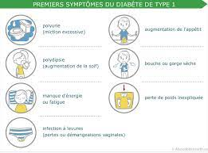
2. Tout savoir sur le diabète

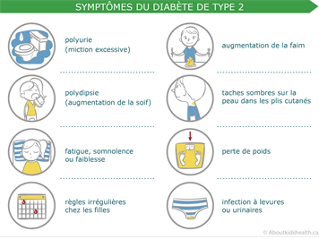
Evaluation Formatif : Regarde la vidéo de la maison des maternelles « tout savoir sur le diabète infantile » et complète les questions suivantes :
- Cite 4 symptômes du diabète de type :
- A partir de quel âge peut se développer le diabète de type 1 ?
- Comment appelle-t-on le diabète de type 1 ?
- Quel est le traitement ? sur quelle durée ?
- Qu’est-ce que la glycémie ?
- Comment mesure-t-on sa glycémie ?
- Quelle est l’alternative aux injections d’insuline ?
- Y a-t-il un régime particulier pour les enfants diabétiques ?
- Est-ce que les enfants diabétiques peuvent manger des sucreries ?
- Quel est le moment de la journée pour faire plaisir ?
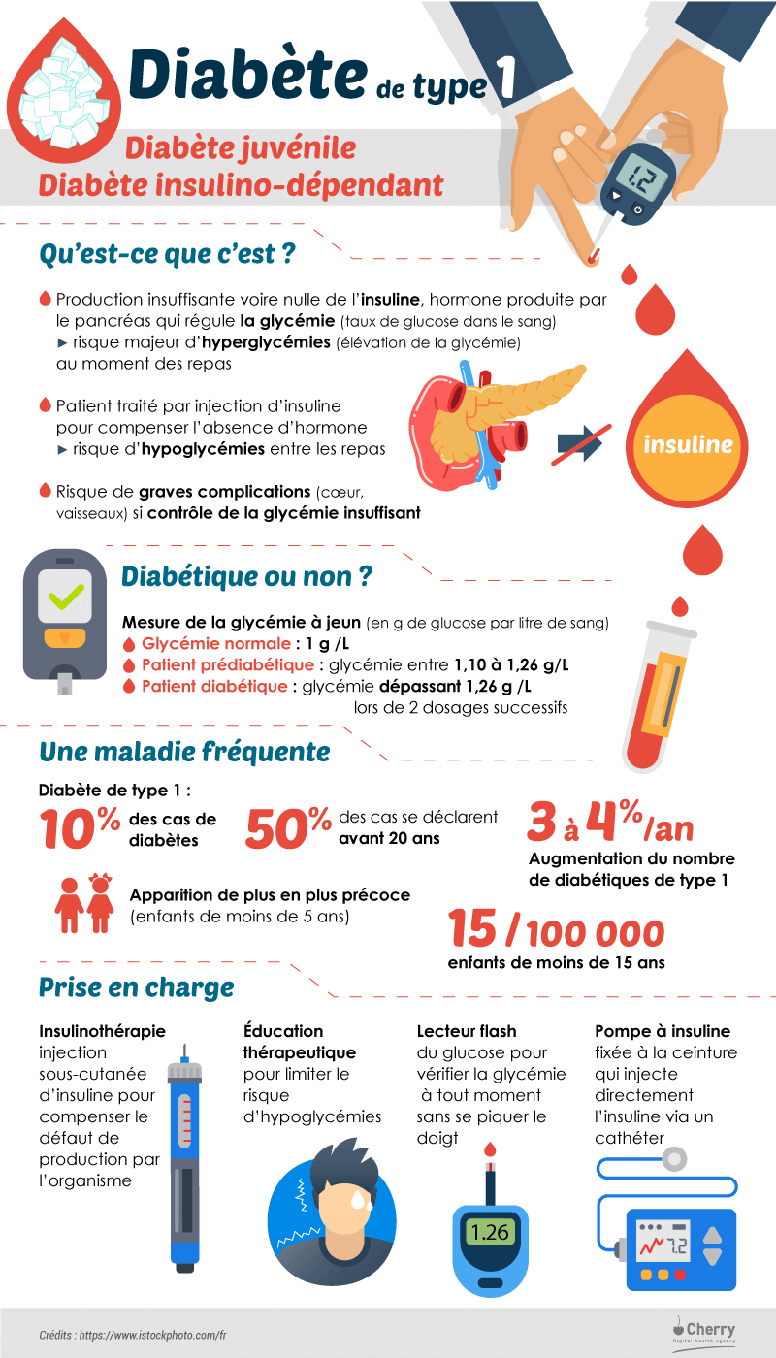
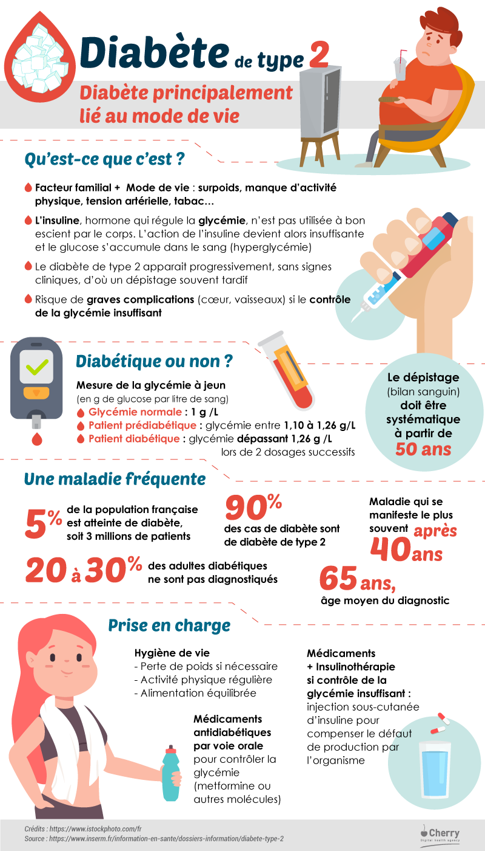

3. Définition
Le diabète est un trouble de l’assimilation, de l’utilisation et du stockage des sucres apportés par l’alimentation. Cela se traduit par un taux de glucose dans le sang (_________________) élevé : on parle d’hyperglycémie. Les aliments sont composés de _____________, de _______________ et de ______________ (sucres, féculents). Ce sont eux qui fournissent l’essentiel de l’__________ dont a besoin le corps pour fonctionner.
Quand on mange, le taux de sucre dans le sang ______________, les glucides sont alors transformés en ____________. Le pancréas détecte l’augmentation de la glycémie. Les cellules bêta du pancréas, regroupées en amas appelés îlots de Langerhans, sécrètent de l’insuline. L'insuline fonctionne comme une clé, elle permet au glucose de pénétrer dans les cellules de l’organisme : dans les muscles, dans les tissus adipeux et dans le foie où il va pouvoir être transformé et stocké. Le ___________ diminue alors dans le sang.
Une autre hormone, le glucagon, permet de libérer le glucose stocké dans le foie, en dehors des repas, lors d’une baisse énergétique ou d’une baisse de glycémie,
C’est l’équilibre de ces hormones qui permet de maintenir la glycémie stable dans le corps. En cas de diabète, ce système de régulation ne fonctionne pas.

4. Diagnostic
Un dosage de la glycémie est pratiqué en laboratoire d'analyses médicales. Un diabète est avéré lorsque la glycémie à jeun est égale ou supérieure à 1.26 g/l à deux reprises ou égale ou supérieure à 2 g/l à n’importe quel moment de la journée.

5. Traitement
Il est traité dans un premier temps par des mesures hygiéno-diététiques, puis on a rapidement recours à des traitements antidiabétiques oraux et/ou injectables dont l’efficacité n’est optimale que s’ils sont associés à une alimentation équilibrée et à une activité physique régulière.
Le diabète de type 2 étant une maladie évolutive, après l’augmentation progressive des antidiabétiques (escalade thérapeutique), des injections d’insuline seront proposées en complément au patient lorsque la carence en insuline sera trop importante.

Chapitre 5 : La crise d’acétone
La crise d’acétone survient en situation de jeune et surtout lorsque l’enfant est en manque de glucides. Il puise son énergie dans les réserves de lipides en libérant des corps cétoniques dans le sang. Cela provoque des vomissements en jets et une haine de pomme de reinette.
Symptômes | Causes | Solutions adaptées
- Odeur caractéristique d’acétone.  - Vomissement en jets.  - Signes de déshydratation. | Le production de corps cétoniques à odeur caractéristique d’acétone indique un trouble métabolique : les lipides sont utilisés pour fournir de l’énergie car l’organisme ne dispose pas de glucides en suffisance. | ->Pour mettre fin aux vomissement : donner une boisson fortement sucrée : grenadine ou mieux, un peu de coca dégazéifié (riche en sucre et en potassium).  ->Après la crise ; donner un repas riche en glucides et pauvre en graisses : pâtes-pommes de terre-pain-....

Evaluation Certificatif : réponds aux questions suivantes et aide-toi de internet et marque leur source:

- Qu’est-ce que l’acétone ?
- Où s’élimine les corps cétoniques ?
- Qu’est-ce que l’acidification du sang ? Est-ce toxique ?
- Quel est le rôle de l’acétone ?
- Que se passe-t-il durant l’hyperglycémie ?
- Comment dose-t-on l’acétone ?
- Qu’est-ce que l’hypercétonémie ?
- Quels peuvent être la conséquence de l’hypercétonémie ?
- Qu’est-ce que l’hypocétonémie ?
- Que provoque l’accumulation d’acétone dans le corps ?
- Que faire en cas de crise d’acétone ?

Chapitre 6 : La maladie de crohn

1. Introduction
la maladie de crohn est une maladie inflammatoire chronique du système digestif notamment du gros intestin. La maladie évolue par poussées et phases de rémission. Cette maladie à été décrite pour la première fois en 1932. Elle ressemble en plusieurs aspect à la colite ulcéreuse mais par contre elle touche d’autre parties du tube digestif, de la bouche jusqu’à l’intestin.
Elle n’est pas une maladie entière génétique mais certains gènes peuvent augmenter les risques de développer la maladie. La maladie de Crohn est beaucoup plus élevée dans les pays industrialisés et augmente d’année en année.
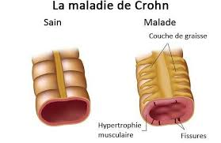

2. Symptômes
Les principales manifestations sont intestinales :
- Douleurs abdominales accompagnant le besoin d’aller à selles
- Atteinte de la région anale (fissure, fistule, abcès)
- Diarrhée franchement liquides parfois glaireuses ou sanglantes
- Impériosité des selles (urgence aux toilettes)
- Perte d’appétit et amaigrissement
- Ralentissement de la croissance

Evaluation Formatif : Regardons la vidéo sur les maladies inflammatoires chroniques de l’intestin du Dr Frank Ruemmele, https://www.youtube.com/watch?v=-dqzp4tDGXg

- Qu’est-ce que sont les MICI ?
- Cite 2 maladies inflammatoires de l’intestin ?
- Quels sont les causes de ces maladies ?
- Existe-t-il des spécificités chez les enfants ?
- Quels sont les répercussions de la maladie sur l’enfant MICI ?
- Quels sont les symptômes ?
- Comment diagnostique-t-on la maladie ?
- Comment traite-t-on ?
